
小组号 | 3

学生实践报告

序号 | 学号 | 姓名 | 专业班级
1 | ZS25032301057 | 刘梓宇 | 25软工专升本
2 | ZS25032301044 | 郑会镇 | 25软工专升本

实践名称： 程序设计实践
指导教师： 翁佩纯
实践时间： 2025年11月-12月
实践单位： 计算机学院
教学单位： 计算机学院
实践地点： 厚德楼B601

实践报告撰写说明
1. 封面请保持样式不变，写上完整的学号、姓名。
2. 实践计划部分应简明准确，不得超出格式框，不可跨页。
3. 报告撰写应秉承诚实原则，内容须真实客观细致，报告不得传抄拼凑应付，内容雷同总评为不合格。
4. 根据每个实践项目具体内容进行详细记录内容，此部分可电子版编辑后打印，过于简单的内容属不合格作品。
5. 正文部分须删去模板中提示文本。
6. 实践记录页可自行添加。
7. 总结对全部项目撰写收获感想等。
8. 报告双面打印，成绩评定页须装订在最后背面。
9. 必须保持封面，及成绩评定页的原有格式，其它格式不收取，不登分。
10. 成绩评定页由教师填写，学生无需填写。

实践目的 | 通过实训项目，学生学习如何构思、设计、实施、运作一个相对复杂和完整的系统，掌握使用面向对象思想进行系统分析和设计、使用面向对象方法进行程序设计的能力。在实际编程中，学生应学会编写、调试一个较长程序的基本方法，同时要求所编写的程序具有可读性、可维护性、可重用性和健壮性。本课程建议以小组形式进行合作开发，加强任务分配、分工协作、联合调试方面的训练，使学生逐渐具备团队协作开发的能力。
实践内容 | 运用面向对象分析的方法，根据所选项目的用户需求，进行系统设计和开发，完成一个具备增加、删除、修改、查找的小型控制台应用程序。包括以下内容：  （1）收集资料，分析课题，分解问题，形成总体设计思路；  （2）运用面向对象程序设计的思想，编写程序解决问题；  （3）上机调试，逐步分析不能正常运行的原因，确保所设计的程序能正常运行；  （4）提高团队协作能力，加强任务分配、分工协作、联合调试方面的训练。
实践安排 | 实践进度安排：  - 第10周： 选题、总体设计和分工  - 第11周： 系统详细设计  - 第12~13周：系统实现、系统调试  - 第15~16周：小组总结、录制演示视频、提交报告
实践指导书 | 1、李兴华. Java从入门到项目实战[M].中国水利水电出版社.  2、[美] Bruce Eckel 著，陈昊鹏 译. Java编程思想.机械工业出版社.

实践记录
- 系统设计
使用面向对象的程序设计思想进行分析，整个系统涉及三大类信息和操作：车辆、客户、租赁记录。系统的总体框架是基于MVC架构的多层设计，主函数中初始化各层组件，通过控制器层处理用户交互和业务调用。
      - 系统架构
- 表示层 ：通过控制台界面与用户交互，接收用户输入并显示系统输出
- 控制器层（Controller） ：处理用户请求，调用相应的服务层方法，并将结果返回给表示层
- 业务逻辑层（Service） ：实现核心业务逻辑，处理业务规则和数据验证
- 数据访问层（Repository） ：负责数据的持久化和访问，提供统一的数据操作接口
- 数据模型层（Model） ：定义系统的核心数据结构，包括实体类和值对象

      - 核心类设计
2.1 Vehicle类
车辆类是系统中所有车辆类型的基类，包含车辆的基本信息和操作：
子类包括Bus（客车）、Car（轿车）和Van（面包车），继承自Vehicle类，可扩展特定类型车辆的属性和方法。
主要功能函数：
- getId() ：获取车辆ID
- getType() ：获取车辆类型
- getBrand() ：获取车辆品牌
- getModel() ：获取车辆型号
- getDailyRent() ：获取日租金
- isRented() ：判断车辆是否已租出
- setRented(boolean) ：设置车辆出租状态
2.2 Customer类
客户类包含客户的基本信息和操作：
主要功能函数：

- getId() ：获取客户ID
- getName() ：获取客户姓名
- getPhone() ：获取客户电话
- getCustomerType() ：获取客户类型
- setCustomerType(String) ：设置客户类型
2.3 RentalRecord类
租赁记录类记录车辆租赁交易信息：
主要功能函数：
- getId() ：获取记录ID
- getVehicle() ：获取租赁车辆
- getCustomer() ：获取客户信息
- getRentalDate() ：获取租赁日期
- getReturnDate() ：获取归还日期
- getRentalDays() ：获取租赁天数
- getTotalRent() ：获取总租金
- isReturned() ：判断是否已归还
- setReturned(boolean) ：设置归还状态
2.4 User类
用户类用于系统登录验证和权限管理：
主要功能函数：
- getUsername() ：获取用户名
- getPassword() ：获取密码
- getRole() ：获取角色（ADMIN/USER）
- validatePassword(String) ：验证密码是否正确
      - 业务逻辑层设计
3.1 VehicleService接口
车辆服务接口，定义车辆相关的业务逻辑：
public interface VehicleService {
boolean addVehicle(Vehicle vehicle);
boolean deleteVehicle(int id);
boolean updateVehicle(Vehicle vehicle);
Optional<Vehicle> findVehicleById(int id);
List<Vehicle> findAllVehicles();
List<Vehicle> findVehiclesByType(String type);
List<Vehicle> findAvailableVehicles();
List<Vehicle> findAvailableVehiclesByType(String type);
boolean markVehicleAsRented(int id);
boolean markVehicleAsAvailable(int id);
}
3.2 CustomerService接口
public interface CustomerService {
boolean addCustomer(Customer customer);
boolean deleteCustomer(int id);
boolean updateCustomer(Customer customer);
Optional<Customer> findCustomerById(int id);
List<Customer> findAllCustomers();
List<Customer> findCustomersByType(String type);
}
3.3 RentalService接口
租赁服务接口，定义租赁相关的业务逻辑：
public interface RentalService {
Optional<RentalRecord> rentVehicle(int vehicleId, int customerId, int rentalDays);
Optional<RentalRecord> returnVehicle(int recordId);
Optional<RentalRecord> findRentalRecordById(int id);
List<RentalRecord> findAllRentalRecords();
List<RentalRecord> findActiveRentalRecords();
double calculateRent(int vehicleId, int customerId, int rentalDays);
}
3.4 UserService接口
public interface UserService {
Optional<User> login(String username, String password);
boolean addUser(User user);
boolean updateUser(User user);
boolean deleteUser(User currentUser, String username);
Optional<User> findByUsername(String username);
List<User> findAllUsers();
}
      - 控制器层设计
4.1 MainController类
主控制器，协调各个子控制器并提供系统主菜单：
public class MainController {
private VehicleController vehicleController;
private CustomerController customerController;
private RentalController rentalController;
private UserController userController;
// 构造函数
public void showMainMenu() {
// 显示主菜单并处理用户选择
// 包含退出登录选项
}
}
4.2 VehicleController类
车辆管理控制器，处理车辆相关的用户交互：
public class VehicleController {
private VehicleService vehicleService;
// 构造函数
public void showMenu() {
// 显示车辆管理菜单
}
private void addVehicle() {
// 添加车辆
}
private void deleteVehicle() {
// 删除车辆
}
private void updateVehicle() {
// 更新车辆信息
}
private void showAllVehicles() {
// 显示所有车辆
}
private void showAvailableVehicles() {
// 显示可租赁车辆
}
}
4.3 CustomerController类
客户管理控制器，处理客户相关的用户交互：
public class CustomerController {
private CustomerService customerService;
// 构造函数
public void showMenu() {
// 显示客户管理菜单
}
private void addCustomer() {
// 添加客户
}
private void deleteCustomer() {
// 删除客户
}
private void updateCustomer() {
// 更新客户信息
}
private void showAllCustomers() {
// 显示所有客户
}
}
4.4 RentalController类
租赁业务控制器，处理租车和还车相关的用户交互：
public class RentalController {
private RentalService rentalService;
private VehicleService vehicleService;
private CustomerService customerService;
private VehicleController vehicleController;
private CustomerController customerController;
// 构造函数
public void showMenu() {
// 显示租赁业务菜单
}
private void rentVehicle() {
// 租车功能
}
private void returnVehicle() {
// 还车功能
}
private void showAllRentalRecords() {
// 显示所有租赁记录
}
private void showActiveRentalRecords() {
// 显示未归还的租赁记录
}
}
4.5 UserController类
用户管理控制器，处理用户登录、退出和用户管理：
public class UserController {
private UserService userService;
private User currentUser;
// 构造函数
public boolean showLoginScreen() {
// 显示登录界面并验证用户身份
}
public User getCurrentUser() {
// 获取当前登录用户
}
public void logout() {
// 用户登出功能
}
public void showUserManagementMenu() {
// 显示用户管理菜单（仅ADMIN可访问）
}
private void addUser() {
// 添加用户
}
private void updateUser() {
// 更新用户信息
}
private void deleteUser() {
// 删除用户（带权限控制）
}

private void displayAllUser() {
// 显示所有用户
}
}
      - 数据访问层设计
5.1 VehicleRepository接口
车辆数据访问接口：
public interface VehicleRepository {
boolean save(Vehicle vehicle);
boolean delete(int id);
boolean update(Vehicle vehicle);
Optional<Vehicle> findById(int id);
List<Vehicle> findAll();
List<Vehicle> findByType(String type);
List<Vehicle> findAvailable();
List<Vehicle> findAvailableByType(String type);
void loadVehicles();
void saveVehicles();
}
5.2 CustomerRepository接口
客户数据访问接口：
public interface CustomerRepository {
boolean save(Customer customer);
boolean delete(int id);
boolean update(Customer customer);
Optional<Customer> findById(int id);
List<Customer> findAll();
List<Customer> findByType(String type);
void loadCustomers();
void saveCustomers();
}
5.3 RentalRecordRepository接口
租赁记录数据访问接口：
public interface RentalRecordRepository {
boolean save(RentalRecord record);
boolean update(RentalRecord record);
Optional<RentalRecord> findById(int id);
List<RentalRecord> findAll();
List<RentalRecord> findActive();
void loadRecords();
void saveRecords();
int getNextRecordId();
}
5.4 UserRepository接口
用户数据访问接口：
public interface UserRepository {
boolean addUser(User user);
boolean deleteUser(User currentUser, String username);
boolean updateUser(User user);
Optional<User> findByUsername(String username);
List<User> findAllUsers();
void loadUsers();
void saveUsers();
}
      - 文件存储实现
系统使用文本文件存储数据，主要包括：
- vehicles.txt ：存储车辆信息
- customers.txt ：存储客户信息
- users.txt ：存储用户信息
- rental_records.txt ：存储租赁记录
文件存储实现类（如VehicleRepositoryFileImpl、CustomerRepositoryFileImpl、UserRepositoryImpl、RentalRecordRepositoryFileImpl）负责数据的读取和写入操作，确保数据的持久化存储。

      - 工具类
7.1 Constants类
定义系统常量，如客户类型、车辆类型、折扣率等：
public class Constants {
// 客户类型
public static final String CUSTOMER_TYPE_REGULAR = "REGULAR";
public static final String CUSTOMER_TYPE_VIP = "VIP";
public static final String CUSTOMER_TYPE_ENTERPRISE = "ENTERPRISE";
// 车辆类型
public static final String VEHICLE_TYPE_BUS = "BUS";
public static final String VEHICLE_TYPE_CAR = "CAR";
public static final String VEHICLE_TYPE_VAN = "VAN";
// 折扣率
public static final double DISCOUNT_REGULAR = 1.0;
public static final double DISCOUNT_VIP = 0.95;
public static final double DISCOUNT_ENTERPRISE = 0.90;

// 文件路径
public static final String VEHICLE_FILE_PATH = "data/vehicles.txt";
public static final String CUSTOMER_FILE_PATH = "data/customers.txt";
public static final String USER_FILE_PATH = "data/users.txt";
Public static final String RENTAL_RECORD_FILE_PATH = "data/rental_records.txt";
}
7.2 InputUtil类
提供统一的输入处理方法，包含错误处理：
public class InputUtil {
private static final Scanner scanner = new Scanner(System.in);
public static String getString(String prompt) {
// 获取字符串输入
}
public static int getInt(String prompt) {
// 获取整数输入
}
public static double getDouble(String prompt) {
// 获取浮点数输入
}
public static void close() {
scanner.close();
}
}
7.3 FileUtil类
public class FileUtil {
public static List<String> readLines(String filePath) {
// 读取文件并返回行列表
}
public static boolean writeLines(String filePath, List<String> lines) {
// 写入内容到文件
}
public static boolean appendLine(String filePath, String line) {
// 追加内容到文件
}
public static boolean fileExists(String filePath) {
// 检查文件存在性
}
public static boolean createFile(String filePath) {
// 创建文件
}
}

      - 系统工作流程
- 系统初始化 ：在Main类中初始化各层组件，建立依赖关系
- 用户登录 ：
- 验证用户身份和权限
- 最多允许3次登录尝试
- 登录失败次数过多则退出系统
- 功能选择 ：
- 通过MainController提供的主菜单选择功能模块
- 主菜单包含退出登录选项
- 业务处理 ：
- 控制器层接收用户输入
- 调用服务层处理业务逻辑
- 服务层调用数据访问层进行数据操作
- 权限控制 ：
- 只有ADMIN角色可以删除用户
- USER角色用户不可以删除用户
- ADMIN用户不可以被删除
- 不能删除当前登录的账户
- 结果展示 ：控制器层将处理结果展示给用户
- 数据持久化 ：所有数据变更通过文件存储实现类保存到文本文件中
- 退出登录 ：
- 用户可通过主菜单选择退出登录
- 退出后返回登录页面，允许重新登录
- 提供友好的退出提示
      - 系统特点
- 分层架构 ：采用标准的分层架构（Controller-Service-Repository-Model），各层职责明确，实现了解耦，方便小组合作
- 面向接口编程 ：使用接口定义各层之间的通信规范，提高了代码的可维护性和可扩展性
- 依赖注入 ：通过构造函数注入依赖，提高了代码的可测试性和灵活性
- 文件存储 ：使用文本文件存储数据，简单易用，适合小型应用
- 面向对象设计 ：充分利用继承、多态等面向对象特性，设计清晰合理
- 用户认证与权限控制 ：实现了完整的用户认证和权限管理机制，确保系统安全
- 退出登录功能 ：支持用户安全退出，返回登录页面，提高了系统的灵活性
- 友好的用户界面 ：提供清晰的菜单导航和操作提示，提升用户体验
- 完善的错误处理 ：包含输入验证和异常处理，确保系统稳定运行
- 可扩展性 ：系统设计便于添加新功能和修改现有功能

      - 项目结构
src/
├── Main.java 系统入口类
└── com/carrental/
├── controller/ 控制器层
│ ├── CustomerController.java 客户信息管理控制器
│ ├── MainController.java 主控制器
│ ├── RentalController.java 租赁业务管理控制器
│ ├── UserController.java 用户管理控制器
│ └── VehicleController.java 汽车信息管理控制器
├── model/ 数据模型层
│ ├── Bus.java 客车类
│ ├── Car.java 轿车类
│ ├── Customer.java 客户类
│ ├── RentalRecord.java 租赁记录类
│ ├── User.java 用户类
│ ├── Van.java 面包车类
│ └── Vehicle.java 车辆基类
├── repository/ 数据访问层
│ ├── impl/ 数据访问实现包
│ │ ├── CustomerRepositoryFileImpl.java 客户数据访问实现
│ │ ├── RentalRecordRepositoryFileImpl.java 租赁记录数据访问实现
│ │ ├── UserRepositoryImpl.java 用户数据访问实现
│ │ └── VehicleRepositoryFileImpl.java 车辆数据访问实现
│ ├── CustomerRepository.java 客户数据访问接口
│ ├── RentalRecordRepository.java 租赁记录数据访问接口
│ ├── UserRepository.java 用户数据访问接口
│ └── VehicleRepository.java 车辆数据访问接口
├── service/ 业务逻辑层
│ ├── impl/ 业务逻辑实现包
│ │ ├── CustomerServiceImpl.java 客户服务实现
│ │ ├── RentalServiceImpl.java 租赁服务实现
│ │ ├── UserServiceImpl.java 用户服务实现
│ │ └── VehicleServiceImpl.java 车辆服务实现
│ ├── CustomerService.java 客户服务接口
│ ├── RentalService.java 租赁服务接口
│ ├── UserService.java 用户服务接口
│ └── VehicleService.java 车辆服务接口
└── util/ 工具类
├── Constants.java 常量定义
├── FileUtil.java 文件操作工具类
└── InputUtil.java 输入工具类

- 小组分工
经认真讨论，小组成员的具体分工如表1所示。
表1 分工情况
姓名 | 具体负责模块或类 | 所占比例 | 备注
刘梓宇 | 系统设计、model层、repository层、Main | 50% | 组长
郑会镇 | Util类、controller层，service层 | 50% | 组员
 |  |  | 组员
- 系统开发

- 核心类具体实现与关键方法
- 数据模型层（Model）
1.1 Vehicle类（车辆基类）
- 核心功能 ：定义所有车辆共有的属性和方法
- 关键方法 ：
- isRented() ：判断车辆是否已出租
- setRented(boolean) ：设置车辆出租状态 User类（用户类）

1.2 User类（用户类）
- 核心功能 ：用于系统登录验证和权限管理
- 关键方法 ：
- validatePassword(String) ：验证密码是否正确 Customer类（客户类）

1.3 Customer类（客户类）
- 核心功能 ：存储客户信息，支持不同客户类型
- 关键属性 ：客户ID、姓名、电话、客户类型（普通/VIP/企业） RentalRecord类（租赁记录类）

1.4 RentalRecord类（租赁记录类）
- 核心功能 ：记录车辆租赁交易信息
- 关键属性 ：记录ID、车辆信息、客户信息、租赁日期、归还日期、租金等

- 数据访问层（Repository）
2.1 UserRepositoryImpl类
- 核心功能 ：用户数据的持久化管理
- 关键方法 ：
- deleteUser(User, String) ：删除用户，包含权限检查
- 只有ADMIN可以删除用户
- ADMIN用户不能被删除
- 不能删除当前登录用户
- loadUsers() ：从文件加载用户数据
- saveUsers() ：保存用户数据到文件 VehicleRepositoryFileImpl类

2.2 VehicleRepositoryFileImpl类
- 核心功能 ：车辆数据的持久化管理
- 关键方法 ：
- save(Vehicle) ：保存车辆信息
- delete(int) ：删除车辆
- findAvailable() ：查找可用车辆 RentalRecordRepositoryFileImpl类

2.3 RentalRecordRepositoryFileImpl类
- 核心功能 ：租赁记录的持久化管理
- 关键方法 ：
- save(RentalRecord) ：保存租赁记录
- findActive() ：查找未归还的租赁记录

- 业务逻辑层（Service）
3.1 UserServiceImpl类
- 核心功能 ：处理用户相关业务逻辑
- 关键方法 ：
- login(String, String) ：用户登录验证
- deleteUser(User, String) ：删除用户，调用数据访问层 RentalServiceImpl类
3.2 RentalServiceImpl类
- 核心功能 ：处理租赁相关业务逻辑
- 关键方法 ：
- rentVehicle(int, int, int) ：租车业务
- returnVehicle(int) ：还车业务
- calculateRent(int, int, int) ：计算租金，根据客户类型应用不同折扣

- 控制器层（Controller）
4.1 UserController类
- 核心功能 ：处理用户相关交互
- 关键方法 ：
- showLoginScreen() ：显示登录界面，验证用户身份
- logout() ：用户登出，清空当前用户信息
- showUserManagementMenu() ：显示用户管理菜单（仅ADMIN可访问） MainController类

4.2 MainController类
- 核心功能 ：协调各子控制器，提供系统主菜单
- 关键方法 ：
- showMainMenu() ：显示系统主菜单，处理用户选择
- 支持退出登录功能，返回登录页面

- 业务流程图
- 系统启动流程
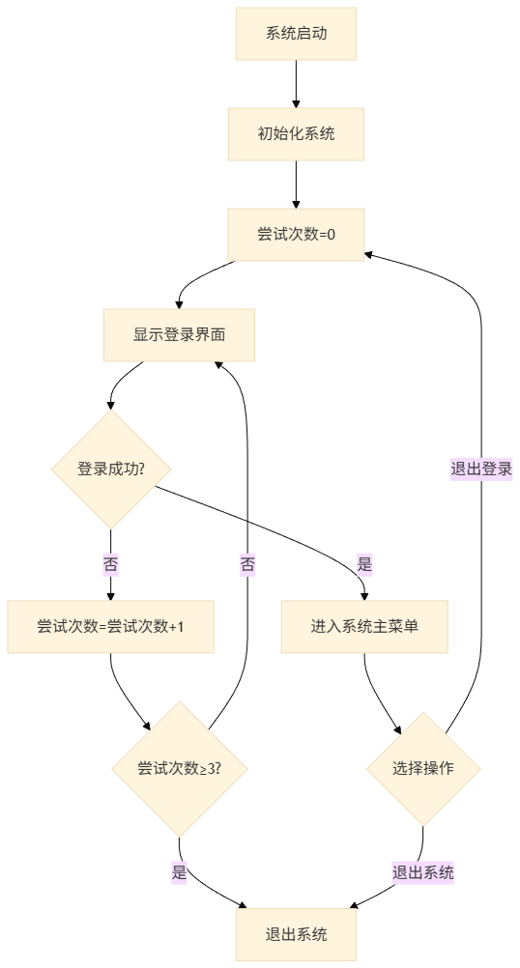
- 用户登录流程
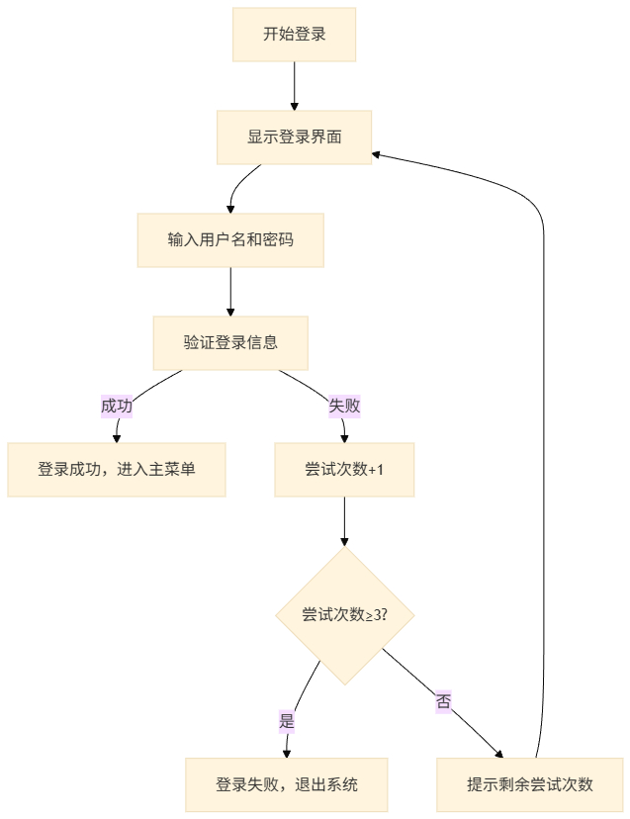
- 用户登出流程
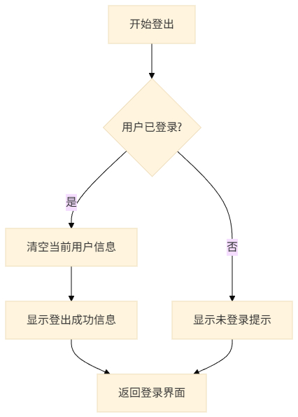
- 用户删除流程
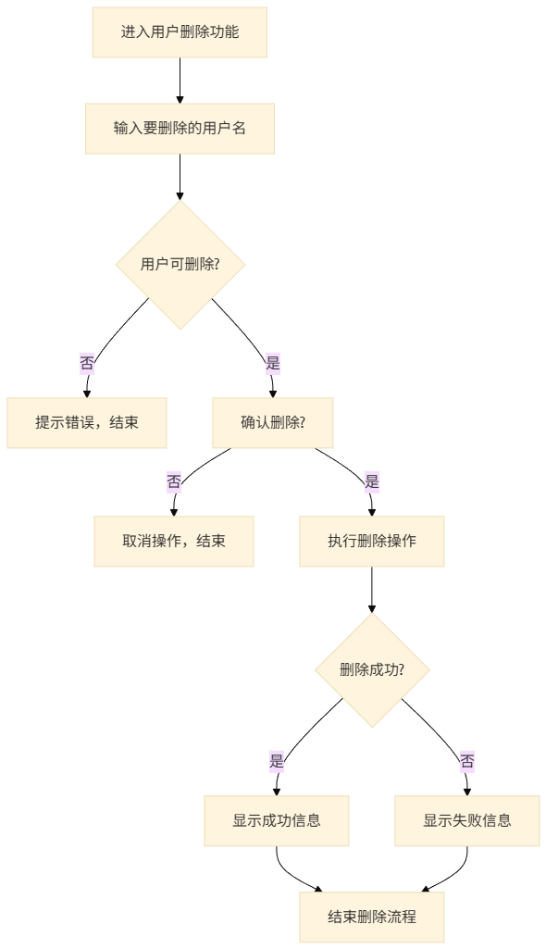
- 汽车管理流程
  - 添加汽车流程
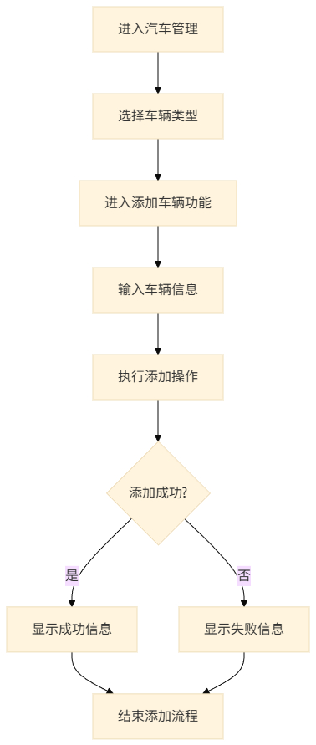
  - 删除汽车流程
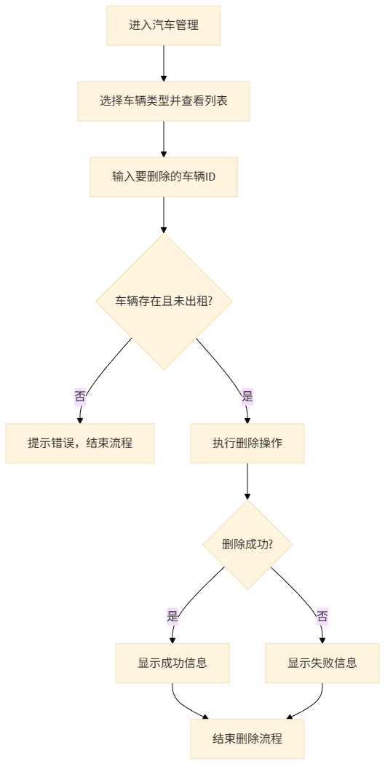
- 添加客户流程
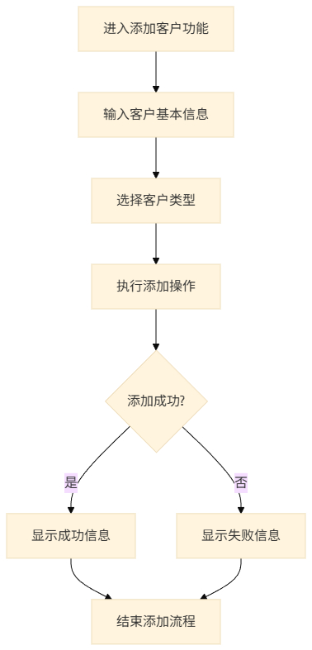
- 租车流程
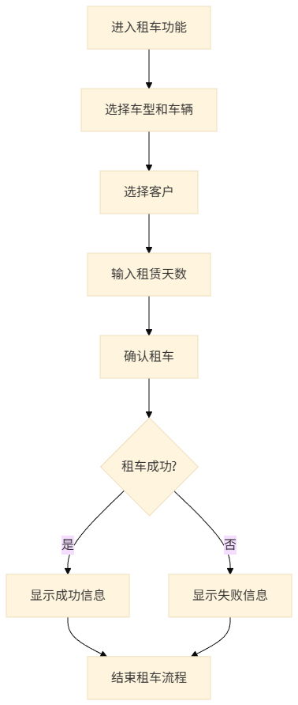
- 还车流程
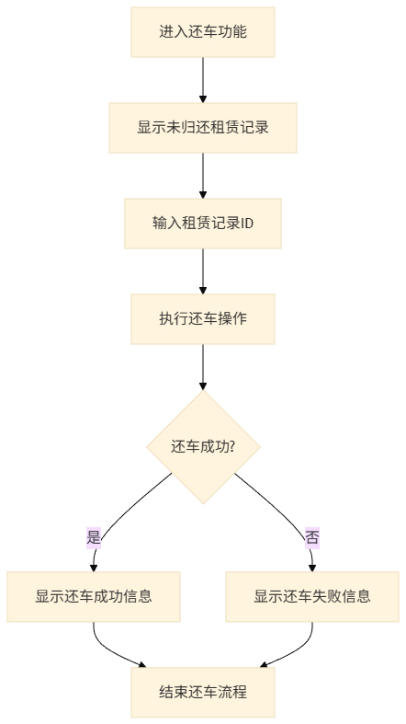
- 租金计算流程
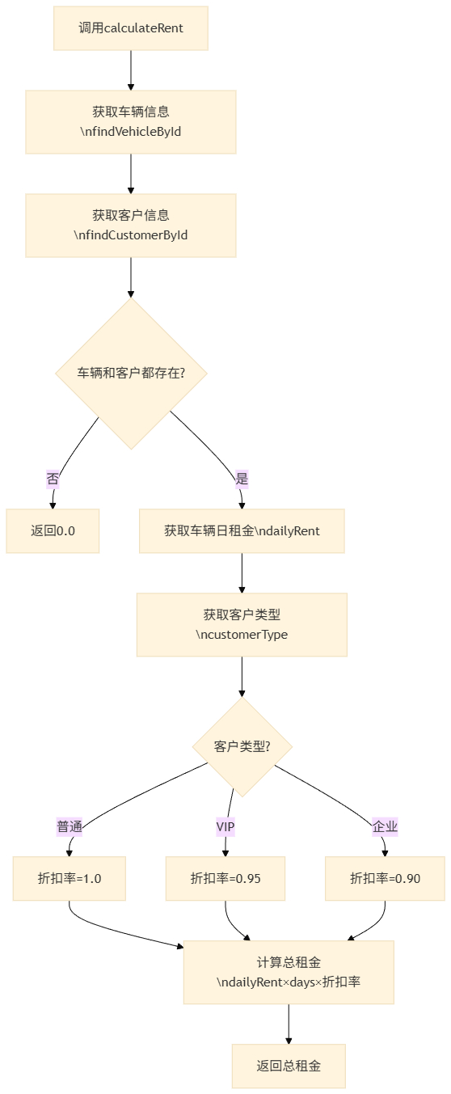
- 租赁记录查询流程
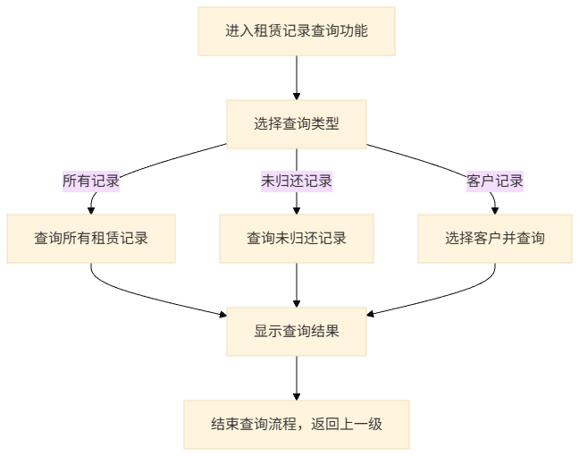

- 权限控制流程
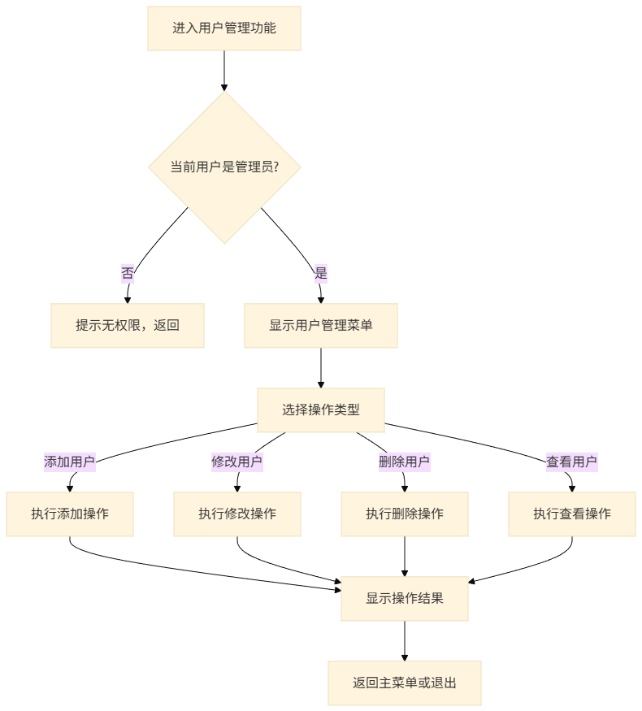

- 运行效果
- 用户登陆
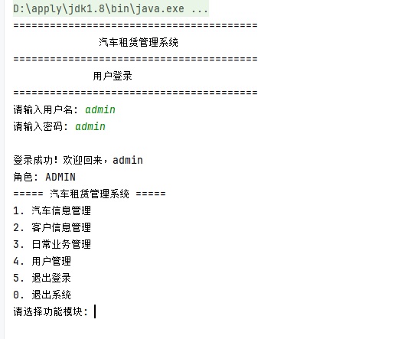
- 用户管理模块

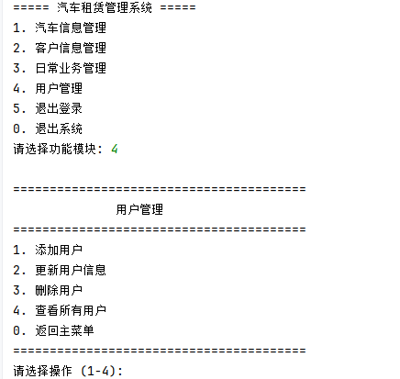
  - 查看用户
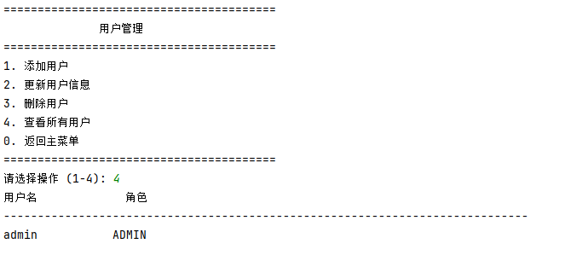
  - 添加用户
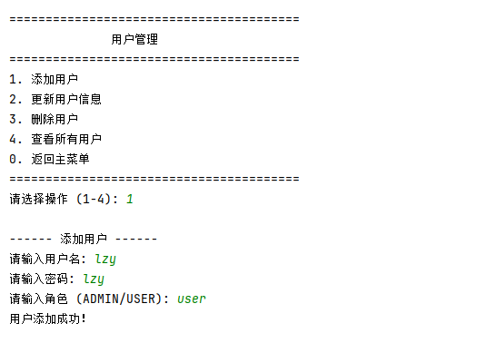

  - 更新用户信息
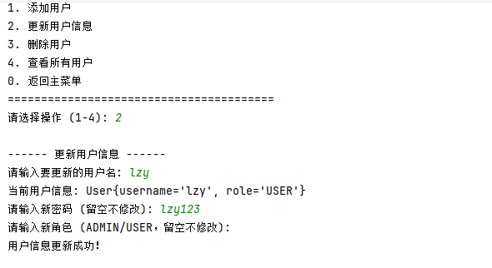
  - 删除用户
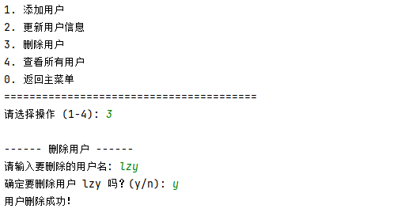
- 车辆信息管理
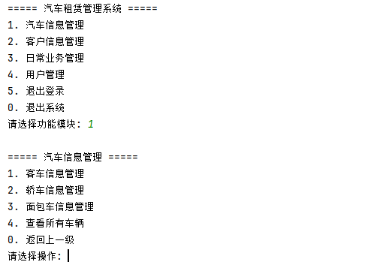
- 查看所有车辆
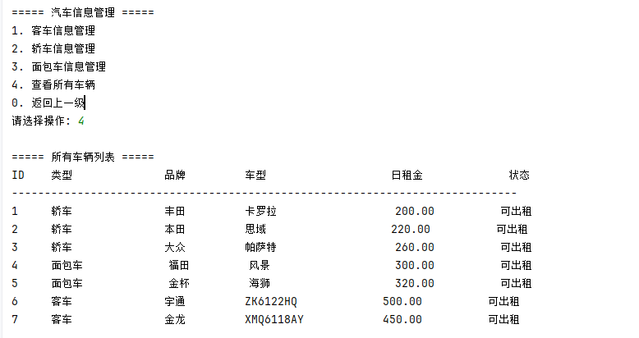

- 客车信息管理
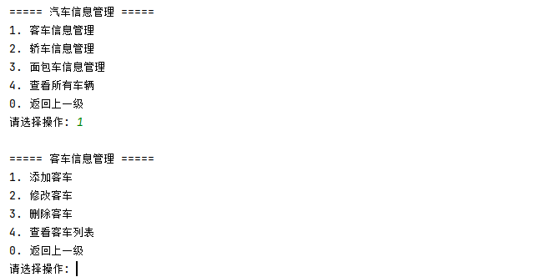
  - 添加客车
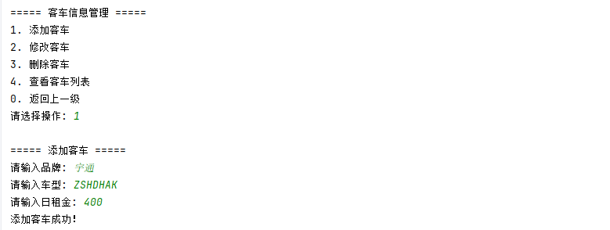
  - 查看客车列表
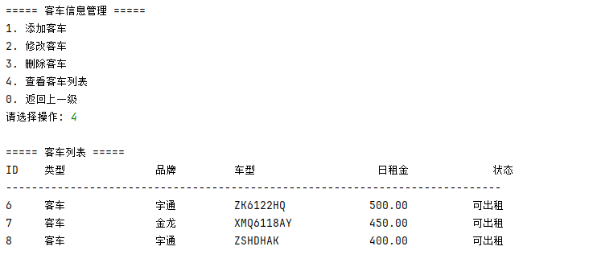
  - 修改客车
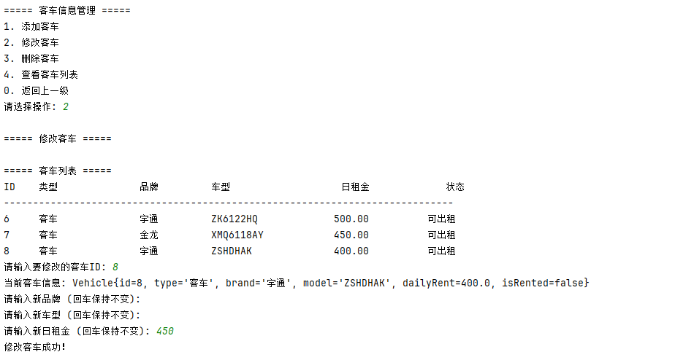
  - 删除客车
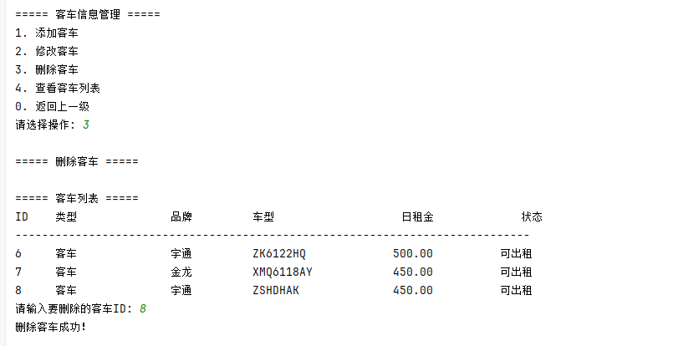

- 轿车信息管理 同上

- 面包车信息管理 同上

- 客户信息管理
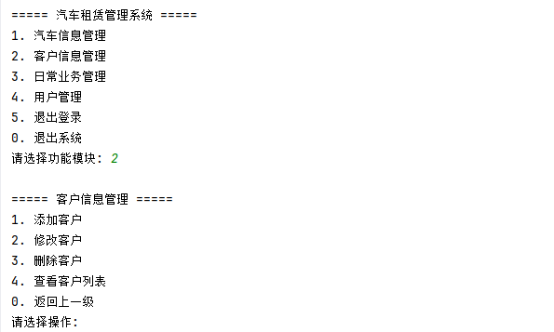

- 添加客户
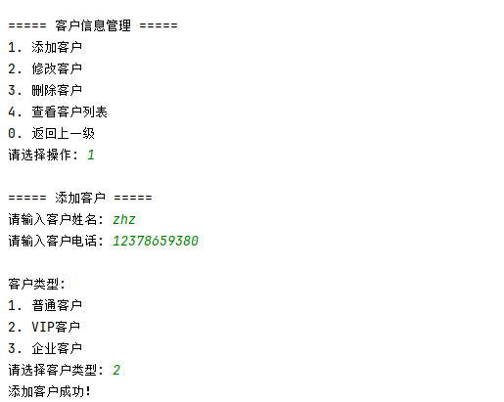
- 修改客户
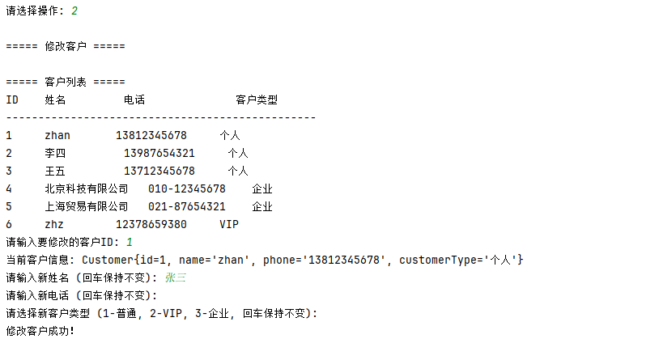

- 删除客户
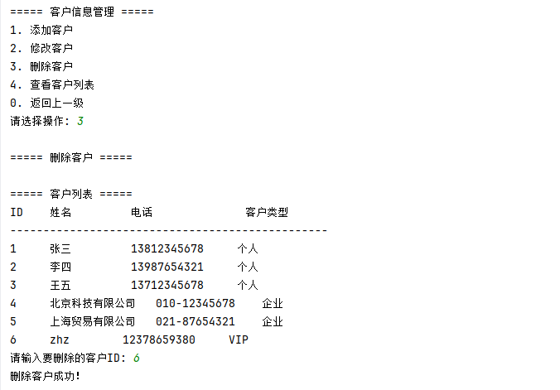
- 查看客户列表
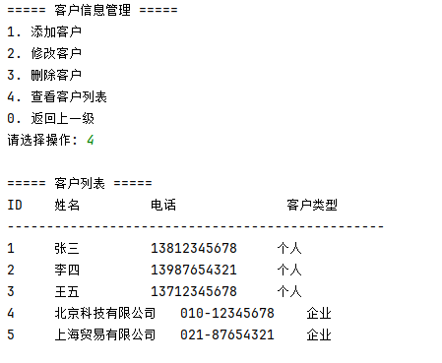

- 日常业务管理
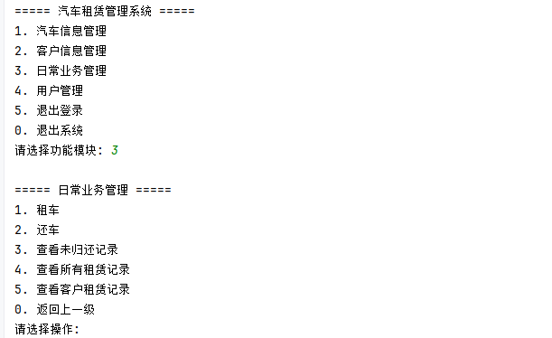
- 租车
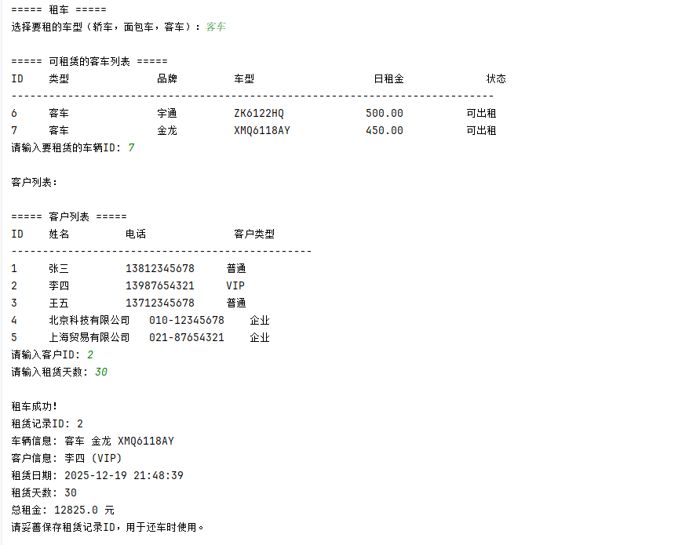
- 查看未归还记录
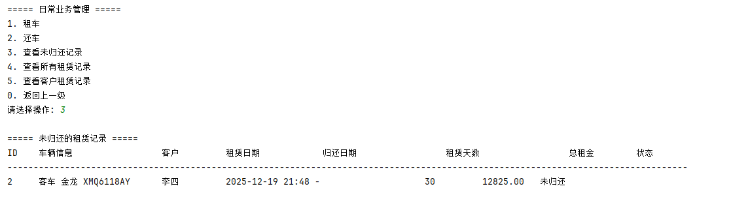
- 查看所有租赁记录
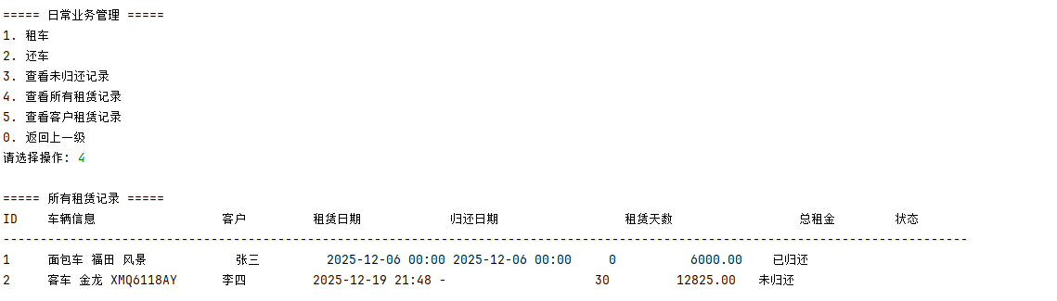
- 查看客户租赁记录
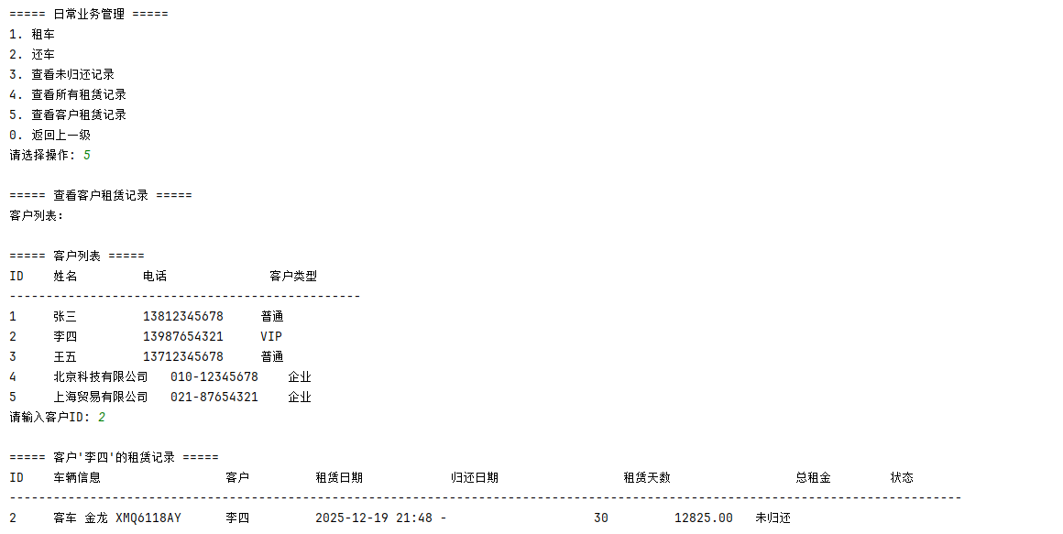
- 还车
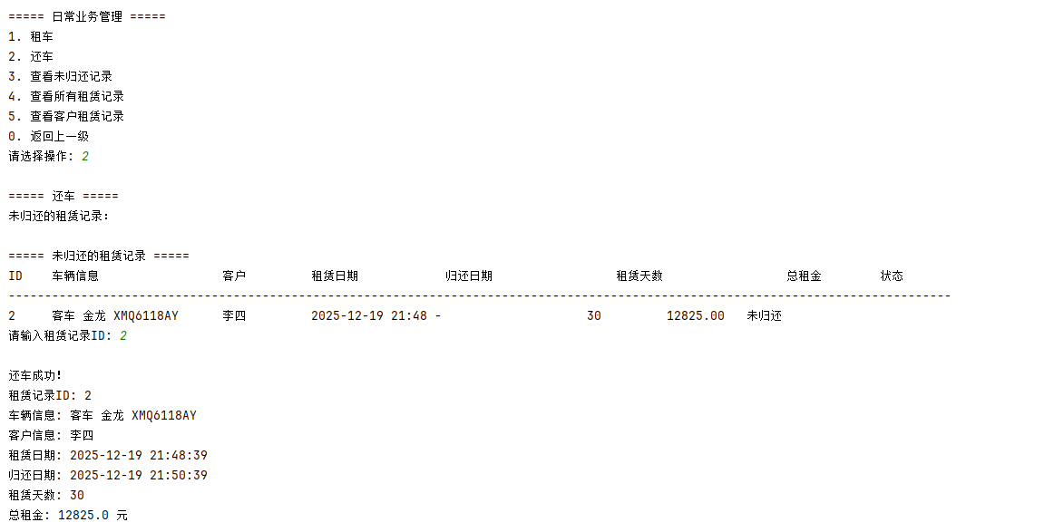
- 退出登录
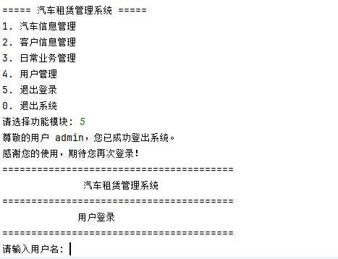

- 退出系统
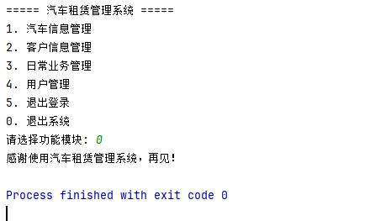

实践总结
- 实践过程遇到的问题和解决办法

序号 | 问题 | 解决的方法
1 | 功能设计方案不一致 | 小组讨论，由组长确定统一的功能设计方案，明确各模块职责和接口定义
2 | 系统的执行流程循环嵌套不合理  系统退出登录后无法返回登录页面，影响用户体验 | 通过Debug测试追踪执行流程，重构循环结构，简化嵌套逻辑，确保系统流程清晰  修改主循环逻辑，确保退出登录后能重新显示登录页面，实现无缝的用户体验
3 | 设计接口配合不一致出现代码冗余 | 进行回归测试，梳理接口依赖关系，统一接口设计，消除冗余代码
4 | 方法所需的参数不一致 | 进行回归重构，统一方法签名，确保各层之间参数传递一致
5 | 用户删除权限控制逻辑不完整 | 完善权限检查机制，明确只有ADMIN可删除用户，ADMIN用户不可被删除，不能删除当前登录用户
6 | Scanner关闭后重新使用导致NoSuchElementException | 修改系统退出逻辑，使用System.exit(0)直接退出程序，避免返回主循环使用已关闭的Scanner
7 | 输入验证不严格导致程序崩溃 | 完善InputUtil工具类，添加严格的输入验证，包括类型检查和格式验证
8 | 数据持久化时机不明确，可能导致数据丢失 | 统一在业务操作完成后自动调用save方法，确保所有数据变更都能及时保存到文件，添加异常捕获机制确保保存失败时能给出提示
9 | 文件操作异常处理不完善 | 添加文件存在性检查、异常捕获机制，确保文件读写操作的健壮性

- 系统总结
一、已实现功能
1. 核心业务功能
- 用户认证管理：实现了用户名密码登录、角色管理（ADMIN/USER）、权限控制、退出登录功能
- 汽车信息管理：支持客车、轿车、面包车的增删改查操作，包含车辆状态管理
- 客户信息管理：支持普通客户、VIP客户、企业客户的增删改查操作
- 日常业务管理：完整实现了租车业务、还车业务、租金计算功能
- 租赁记录管理：支持租赁记录的查询、未归还记录查询等功能
2. 技术实现
- 分层架构设计：采用Model-Repository-Service-Controller分层架构，实现了模块化和解耦
- 面向接口编程：各层之间通过接口通信，提高了代码的可扩展性和可维护性
- 文件持久化：使用文本文件存储数据，实现了数据的持久化保存
- 工具类设计：实现了InputUtil、FileUtil、Constants等工具类，提供通用功能支持
- 异常处理：添加了完善的异常捕获和处理机制，提高了系统的健壮性
- 权限控制：实现了基于角色的权限控制，确保系统安全性

二、预定计划完成情况
1. 按计划完成的功能
- 系统整体架构设计
- 用户认证和权限管理
- 车辆、客户、租赁记录的基本管理功能
- 租车、还车、租金计算等核心业务流程
- 数据持久化存储
2. 未实现的功能
- 逾期费用计算：未实现车辆逾期归还时的费用计算
- 数据备份和恢复：缺乏自动数据备份和恢复机制
- 图形化用户界面：当前仅实现了控制台界面，未开发图形化界面
- 多用户并发支持：系统设计未考虑多用户并发访问的情况

三、可完善的功能
1. 业务流程优化
- 租车业务：添加更详细的车辆检查和交接流程
- 还车业务：完善车辆归还检查和评估流程
- 客户管理：添加客户积分和等级升级机制
2. 功能扩展
- 车辆维护记录：添加车辆维护和保养记录管理
- 员工管理：扩展用户管理为完整的员工管理系统
- 财务报表：实现营业收入、成本、利润等财务报表功能
3. 用户体验提升
- 输入验证：进一步完善输入验证，提供更友好的错误提示
- 操作引导：添加更详细的操作引导和帮助信息
- 界面美化：优化控制台输出格式，提高可读性
4. 系统性能优化
- 数据加载优化：实现数据的懒加载和缓存机制
- 文件操作优化：优化文件读写操作，提高数据访问效率
- 算法优化：优化查询和排序算法，提高系统响应速度

四、未解决的问题
1. 数据安全性问题
- 密码存储：当前密码以明文形式存储，存在安全风险
- 文件访问权限：未设置严格的文件访问权限控制
- 数据完整性：缺乏数据完整性校验机制
2. 系统稳定性问题
- 大文件处理：未测试系统处理大量数据时的性能表现
- 异常处理：某些异常情况的处理机制还不完善
- 资源管理：文件流关闭机制还需进一步优化
3. 业务逻辑问题
- 租车流程：未考虑多用户同时租赁同一车辆的竞争情况
- 还车流程：未实现逾期费用计算和处理
- 客户管理：未实现客户黑名单功能

五、下一步改进方案
1. 数据安全性改进
- 实现密码加密存储，使用MD5、SHA等算法加密密码
- 完善文件访问权限控制，确保只有授权用户才能访问数据文件
- 添加数据完整性校验，使用校验和或哈希值验证数据完整性
2. 功能扩展计划
- 开发图形化用户界面，提高系统的易用性
- 实现数据备份和恢复功能，确保数据安全
- 添加统计分析模块，提供业务数据的可视化分析
3. 性能优化方案
- 实现数据缓存机制，减少文件读写操作
- 优化数据结构，提高查询和排序效率
- 实现异步数据保存，提高系统响应速度
4. 业务流程完善
- 实现逾期费用计算功能，完善还车业务流程
- 添加车辆维护和保养管理功能
- 实现客户积分和等级管理系统
5. 系统稳定性提升
- 完善异常处理机制，确保系统在各种情况下都能稳定运行
- 添加日志记录功能，便于问题追踪和系统监控
- 进行全面的测试，包括单元测试、集成测试和性能测试

六、总结
汽车租赁管理系统已完成了核心业务功能的实现，采用了分层架构设计，具有良好的可扩展性和可维护性。系统实现了用户认证、汽车管理、客户管理、租赁业务等核心功能，基本满足了汽车租赁业务的需求。
在项目开发过程中，我们遇到了各种技术和业务问题，通过小组讨论和调试测试，逐一解决了这些问题，积累了宝贵的开发经验。系统的设计和实现遵循了面向对象的设计原则，采用了模块化的设计思想，便于后续的功能扩展和维护。
虽然系统已经实现了基本功能，但仍有许多可以改进和扩展的地方。下一步，我们将重点关注数据安全性、功能扩展、性能优化和业务流程完善等方面，不断提高系统的质量和用户体验，使其能够更好地满足汽车租赁业务的需求。

- 心得体会
刘梓宇（系统设计、model层、repository层、Main）
在汽车租赁管理系统的开发过程中，我负责系统设计、model层、repository层以及Main类的实现。通过本次项目，我深刻体会到了良好系统设计的重要性。在设计初期，我们对系统架构进行了多次讨论和调整，最终确定了分层架构，这为后续开发奠定了坚实的基础。
在model层设计中，我需要考虑各种实体类的关系和属性，确保它们能够准确反映业务需求。例如，Vehicle类作为基类，需要设计足够灵活的结构来支持不同类型车辆的扩展。repository层的实现则要求我处理好数据持久化的逻辑，确保数据能够安全、高效地存储和读取。
Main类作为系统的入口，需要协调各层组件的初始化和依赖关系，这让我对整个系统的运行流程有了更清晰的认识。在开发过程中，我遇到了不少挑战，如文件操作异常处理、数据一致性维护等，但通过不断调试和优化，最终都得到了解决。
本次项目让我学会了如何从整体角度思考系统设计，如何处理各层之间的协作关系，也让我更加熟练地掌握了面向对象编程的思想和实践。

郑会镇（Util类、controller层，service层）
在汽车租赁管理系统的开发中，我主要负责Util类、controller层和service层的实现。这次开发经历让我对系统的业务逻辑和用户交互有了更深入的理解。
Util类的设计让我认识到了通用工具类的重要性。一个好的工具类可以大大提高开发效率，减少重复代码。在实现InputUtil时，我需要考虑各种输入场景和可能的异常情况，确保它能够提供稳定、易用的输入处理功能。
controller层的开发让我学会了如何处理用户交互，如何将用户的输入转换为系统的业务操作。在设计各种菜单和操作流程时，我需要考虑用户体验，确保操作流程清晰、直观。service层的实现则要求我深入理解业务逻辑，将复杂的业务流程分解为可管理的小模块，确保每个模块的职责清晰，易于维护。
在开发过程中，我遇到了不少业务逻辑上的挑战，如租车业务的事务处理、权限控制的实现等。通过不断学习和调试，我逐渐掌握了这些复杂业务逻辑的处理方法。
本次项目让我深刻体会到了团队协作的重要性，也让我在系统设计、业务逻辑实现和用户交互处理等方面得到了很大的提升。
成绩评定
- 小组得分（优/良/中/及格/不及格）
得分

本次实训将从以下四个方面评价：
1）实践纪律（20%）：根据实践课出勤情况、遵守纪律和服从管理情况、以及学习态度等因素评定；
2）实践报告（30%）：实践报告的完成情况（实践报告的具体要求参见模板）；
3）实践效果（30%）：根据实践项目实际完成的质量进行考核评分；
4）验收答辩（20%）：根据实践报告与演示答辩来进行综合评分。

- 小组成员得分

学号 | 姓名 | 备注 | 得分
ZS25032301057 | 刘梓宇 | 组长
ZS25032301044 | 郑会镇 | 组员



指导老师 ： （签、章） 日期： 2025 年 12 月 30 日

